**Project**

**-לחשוב על EN לזכרונות שבתוך הoflow SCORE BOARED מתי נרצה שהם לא יהיו מופעלים, נניח אם המערכת לא התחילה לעבוד בכלל.**

**-חשוב להוסיף E ליחידת הcalac**

**כאשר הסימילרטי לא עובד כי המסנן סינן לו אז לעצור את השעון**

**-להזכיר לי ולעופרי להפריד את מצב הקונפליקט במכונת המצבים שב- COREכי שם צריך לחכות שכל הסבבים סיימו ואי אפשר לעשות במקביל לרגיסטריישן-----שיפורים להמשך- להציע לעשות איסוף נתונים להיסטוגרמה של הקונפליקט כבר במהלך הfe הבא**

**-**

**max_bbox_number (יש לדאוג לקבל את הערך של מספר הBBOX המקסימלי של כל FRAME כנראה נקבל מה-CORE)---לא זוכרת שדאגנו לקבל את זה ממ-CORE**

**לדאוג לכך שהCORE ידאג להביא לנו בנגלות את הbboX של ה-FRAME הקודם(או הראשון ), כדי שנבין מה הפער , נניח נוספו 5 אנשים חדשים או שמתוכם הםיו אנשים שזוהו בהתחלה אך לאחר כמה פריימים יצאו ונעלמו ואז חזרו לכן הם יספרו מחדש---מסוכן יכול להיות מצב שכל כמה זמן הם יצאו ואז יחזרו ואז מספר הbbox ID יעלה ממש כי אנשים יוצאים ונכנסים וחאנחנו רק מעלים את הכמות ולא מאפסים שחקנים שחזרו)וידאג לספור לנו בכל FRAME את הכמות המקסימלית של BBOX .(יהיו חדשים כי )**

**-עוד באחריות ה-CORE:**

**-num_of_row_to_read_from_registration=CEIL(N/K) /2**

**th_conflict_number++ כלומר נעדכן ערך זה אשר בתפקיד הcore להעביר אותו הלאה למשתמש APB או לעצור את עצמו לאחר 10 קונפליקטים. כלומר אם המכונה רואה שהערך הזה הגיע ל10 שתעביר למשתמש ותעצור את הקונפליקט ואת כל המערכת**

**Conflict resolve:**

1. ב-CORE יש מכונת מצבים שאחראית לספק את אותות הבקרה שיעבירו כל אחד מה-PE למצבי המכונה השונים. וברגע שנעבור למצב של CONFLICT RESOLVE. נבצע את מכונת המצבים של יחידת הconflict עצמה. ועל מנת לעהפעיל את conflicr resolve נכניס מהבקר ליחידה אות בקרה שנקרא לו is_conflicr_resolve_state שיהווה enable לשעון, ויחסוך לנו בהספק במידה ואנו לא במצב של קונפליקט נסגור את השעון לרגיסטרים של היחידה.
2. יחידת הconflict resolve – אמורה לקרוא מהזיכרון של של כל אחד מהPE שנמצא ביחידת ה-OFLOW_REGISTRATION בתוך היחידה oflow_score_board . לכן על מנת לבדוק את היחידה עם קובץ test bench יש לספק מעין קובץ שידמה את הזיכרון של oflow_score_board.
3. יחידת CONFLICT RESOLVE דורשת בכניסות שלה:

-מספר הfall_back

**-num_of_row_to_read_from_registration=CEIL(N/K) /2**

- **max_bbox_number(יש לדאוג לקבל את הערך של מספר הBBOX המקסימלי של כל FRAME כנראה נקבל מה-CORE)**

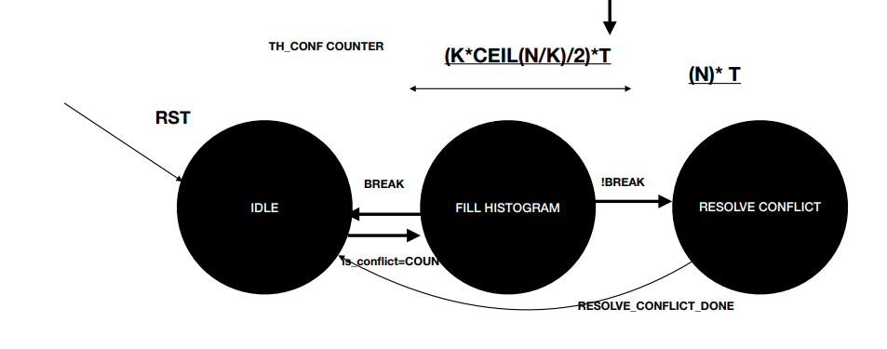-מקבלת משתנה שהוא מספר השורות שיש לקרוא מהREGISTRATION.

**--------------------------לעדכן את התמונה של מכונת המצבים----------------------**

**תיאור מכונת המצבים:**

תחילה נכנס למצב IDLE ,במצב זה נאתחל את המונה של number_of_fall_backוגם את המונה של counter_of_new_bbox=(צריך לקבל את הערך הזה מבחוץ כמשתנה ולדאוג שהמכונה core ידאג להביא לי את הערך הזה)max_bbox_number לאפס, ו- break=1 ן- score_threshould לערך שנקבע בהמשך.

לאחר מכן ישר נעבור למצב של fill_histogram .

במצב זה נעבור על השורות בזיכרון הregistration ונמלא את טבלת ההיסטוגרמה. עוברים על הזיכרון וממלאים את ההיסטוגרמה של ה-ID המתאים, שומרים כתובת, ציון ומעגכנים את הציון המינימלי של אותו ID בטבלת ההיסטוגרמה, בשורה המתאימה**(חשוב מאוד שמי שממלא את טבלת ה-REGISTRATIO SCORE BOARD ידע לעדכן את המצביע שממנו מתחילים לקרוא את הציון להיות התא הראשון, ואנחנו ביחידת הresolve conflict נדע לעדכן אותו בהתאם לשינוי שידרש, כלןמר יש לנו גישה לזכרון הזה רק צריך לשנות בהתאם)** .במידה ונתקלנו בתא עם ערך גדול מ-1, break=0 . אחרת אם עברנו על הכל ולא היה conflictאז break=1 ונעבור לidle, ובנוסף נקבע את האות resolve_conflict_done=1 וחשוב מאוד שהאות הזה יהיה מעין אות בקרה למערכת המצבים של ה-CORE שידע שסיימנו את ה-CONFLICT וכי הוא יכול לעבור הלאה.

במידה והיה קונפליקט -break=0, **th_conflict_number++ כלומר נעדכן ערך זה אשר בתפקיד הcore להעביר אותו הלאה למשתמש APB או לעצור את עצמו לאחר 10 קונפליקטים.**לכן נעבור הלאה למצב resolve conflict. נעבור שורה שורה בהיסטוגרמה, עבור כל ערך שונה של ציונים השמור באותה שורה אם הוא גדול מהציון המינימלי יש לגשת לתא הזה בזיכרון ולבצע שם SWAP בין ה-ID השונים. ולאחר מעבר על ההיסטוגרמה נוריד את counter_of_fall_back ב-1.

אך אם אנו במצב הfill histogram נתקלנו בציון שגדול מערך ה-score_threshould צריך לעדכן את הid של אותו BBOX להיות ID חדש, משמע נעלה את ה- counter_of _new_bbox ב-1.

**oflow_registration_score_board_RAM_255x112:**

זיכרון זה נמצא ביחידת ה-oflow_score_board

בתוכו נשמור את ה-IDs השונים של הBBOX ואת ה-SCORE עבור כל IDS

גודלו- 112X256

בשורה אחת שלו שמורים 2 BBOX שונים- וזאת על מנת לקרוא במכה אחת 2 BBOX שונים וכך להאיץ את תהליך הקריאה מהזיכרון.

Data_out

RAM

256X112

Addr

EN

wr

Data_in

RESET_N

CLK